**RADIO OBSERVATORIO DE JICAMARCA**

**PETS MANTENIMIENTO BANCO DE BATERÍAS**

**Febrero 2021**

**ÍNDICE**

1. **DESCRIPCIÓN 3**
2. **DIAGRAMA DE FLUJO 4**
3. **RESTRICCIONES PARA LA REALIZACIÓN DEL PROCEDIMIENTO 5**
4. **PELIGROS Y RIESGOS POTENCIALES 5**
5. **ZONA DE TRABAJO 5**
6. **PERSONAL 5**
7. **EQUIPOS DE PROTECCIÓN PERSONAL 5**
8. **EQUIPOS 5**
9. **HERRAMIENTAS 5**
10. **MATERIALES 5**
11. **PROCEDIMIENTO 6**
    1. **Seguridad eléctrica 6**
    2. **Mantenimiento preventivo 7**
       1. **Mantenimiento de baterías**
       2. **Mantenimiento de caseta**
       3. **Pruebas de funcionamiento**

**10.3 Mantenimiento correctivo 11**

1. **DESCRIPCIÓN**

- El banco de baterías forma parte fundamental de la fuente 20KVDC, cumple la función de suministrar el voltaje necesario (120VDC aprox.) a la bobina de desactivación del breaker principal de la fuente.

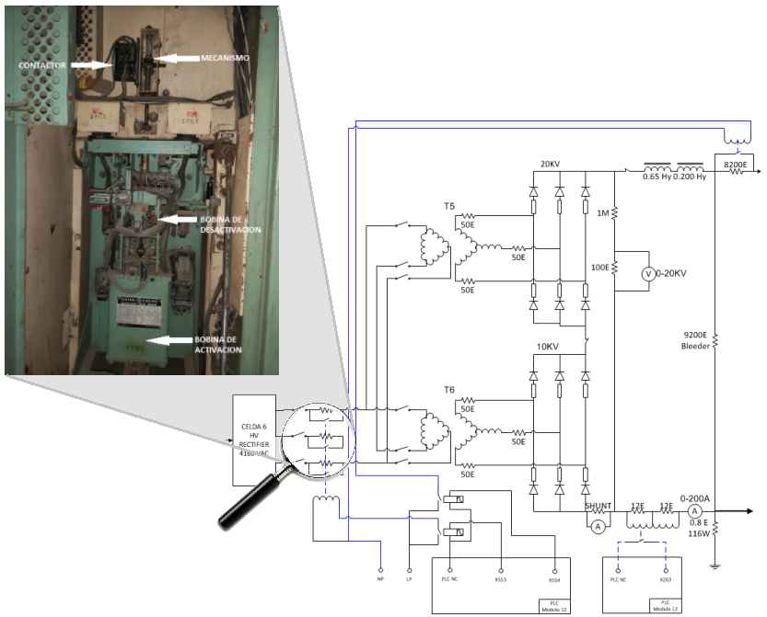

- El banco está compuesto por un arreglo de 10 baterías en conexión serie las cuales se ubican en una caseta al exterior del edificio principal, mientras que, el cargador de baterías se ubica al interior en la sala de control de transmisores.

1. **DIAGRAMA DE FLUJO**

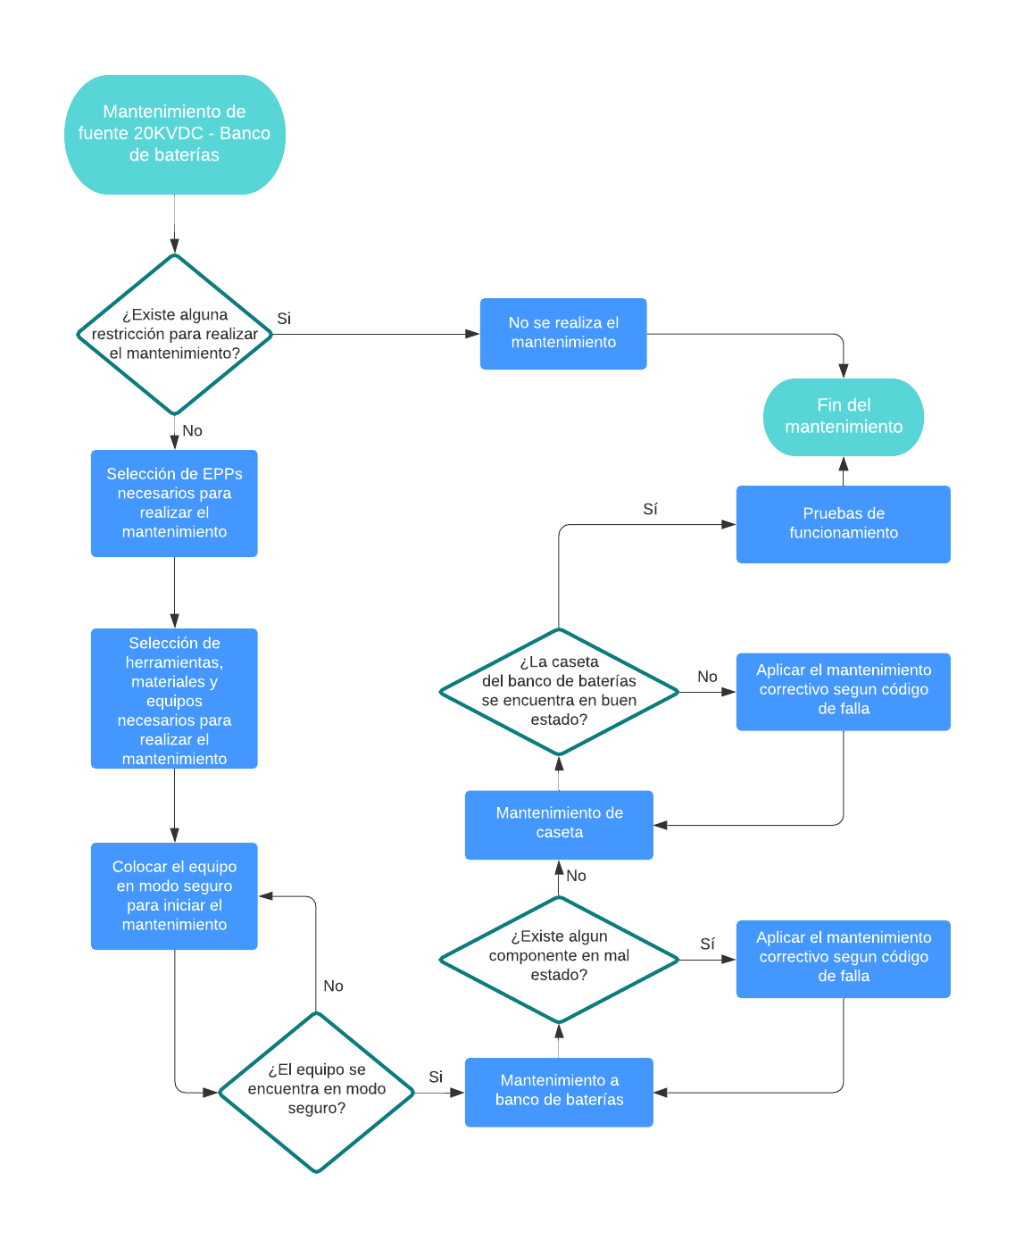

1. **RESTRICCIONES PARA LA REALIZACIÓN DEL PROCEDIMIENTO**

* Ausencia de personal técnico calificado
* Los procedimientos deben ser realizados por personal con SCRT vigente.
* Los procedimientos deben ser realizados por personal con EMO vigente.
* Los procedimientos deben ser realizados con los EPP requeridos.
* Los procedimientos deben realizarse sólo si las condiciones de los equipos a operar garantizan la seguridad de los operadores.

1. **PELIGROS Y RIESGOS POTENCIALES**

* https://lh5.googleusercontent.com/VMSAaEdtGD2_ceXvRmk3e32mgkQSbzRITn4qtq0qkCSujI4aBsDi6l5JOdS77g7wi5JEvo4OL-TCUcmPsOhRhulDzxZWTTNwtbeRpGZkT2pSHt_aKZAJgAgPBARYKl7toYjPUBiBAlta corriente / electrocución / peligro de muerte.
* https://lh3.googleusercontent.com/P4BoHn_JfarlW8caimKDTkr5hx3jt3Wafpy9blfQM2JBTdsrpw_k1w86qQZ6TSleYZkhtRtsCkgLovrslssPyx4iNiwlEJUubbBJXc4VZmb3M76W8wGosrte8cAwa-oLyI6_E4haUso de Herramientas de mano / golpes, cortes.

1. **ZONA DE TRABAJO**

* Sala de control de transmisores
* Caseta de banco de baterias (exterior del edificio principal)

1. **PERSONAL**

* Personal técnico calificado (01 persona)

1. **EQUIPOS DE PROTECCIÓN PERSONAL**

* Uniforme antiflama
* Mascarilla
* Guantes de seguridad.
* Zapatos de seguridad para alto voltaje con punta reforzada.
* Lentes de seguridad.

1. **EQUIPOS**

* Multímetro
* Compresora de aire

1. **HERRAMIENTAS**

* Llave mixta 7/16” (02 unidades)
* Brocha

1. **MATERIALES**

* Agua acidulada
* Trapo industrial
* Lija para fierro Nº120

1. **PROCEDIMIENTO**

**11.1 Seguridad eléctrica**

* https://lh5.googleusercontent.com/VMSAaEdtGD2_ceXvRmk3e32mgkQSbzRITn4qtq0qkCSujI4aBsDi6l5JOdS77g7wi5JEvo4OL-TCUcmPsOhRhulDzxZWTTNwtbeRpGZkT2pSHt_aKZAJgAgPBARYKl7toYjPUBiBUbicar el cargador de baterías que se encuentra en la parte posterior de la sala de control de transmisores. Verificar si el cargador se encuentra encendido y suministra voltaje y/o corriente a las baterías, para esto visualizar los medidores de voltaje y corriente, en caso de no observar ningún valor el cargador podría presentar fallas. Para verificar esto recurre al procedimiento correctivo según falla **MFA-BB01 o MFA-BB02 .**
* Luego colocar el selector de encendido en la posición “OFF”

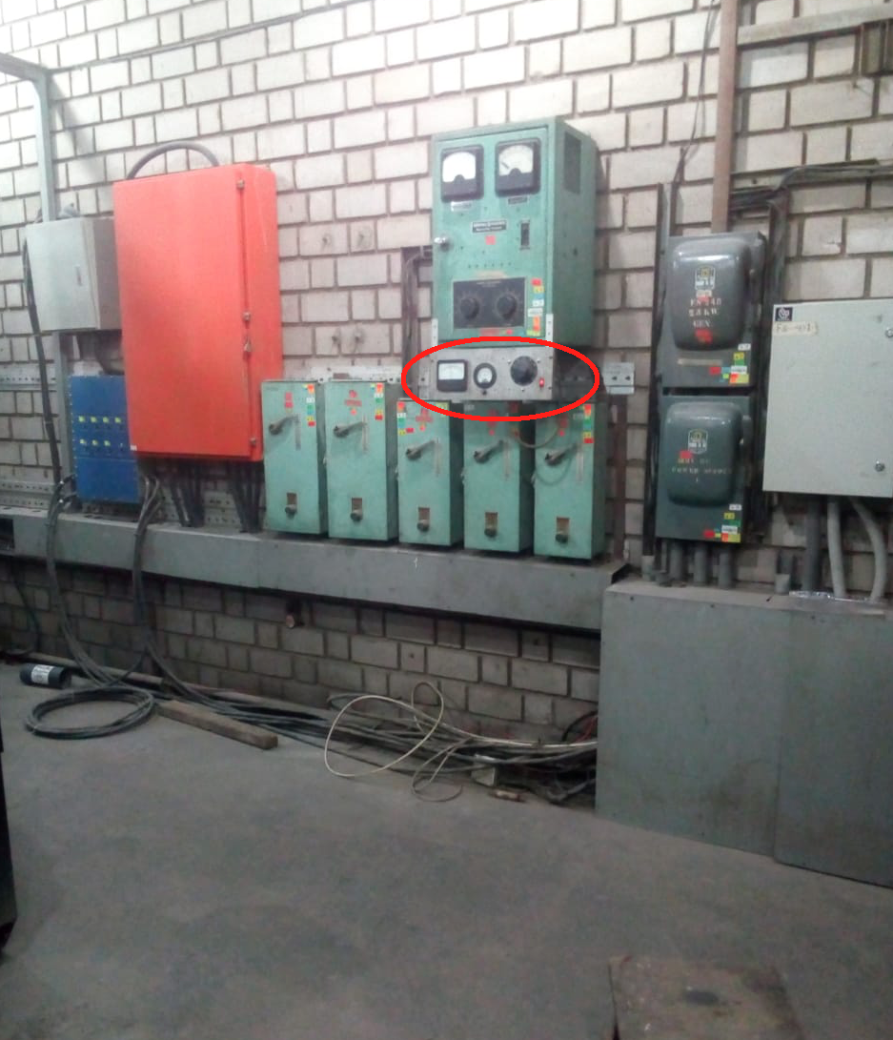

Figura 1 (Cargador de baterías)

* https://lh5.googleusercontent.com/VMSAaEdtGD2_ceXvRmk3e32mgkQSbzRITn4qtq0qkCSujI4aBsDi6l5JOdS77g7wi5JEvo4OL-TCUcmPsOhRhulDzxZWTTNwtbeRpGZkT2pSHt_aKZAJgAgPBARYKl7toYjPUBiBUbicarse en la caseta del banco de baterías al exterior del edificio principal, identificar la llave principal que suministra la energía desde el cargador y desconectarla.

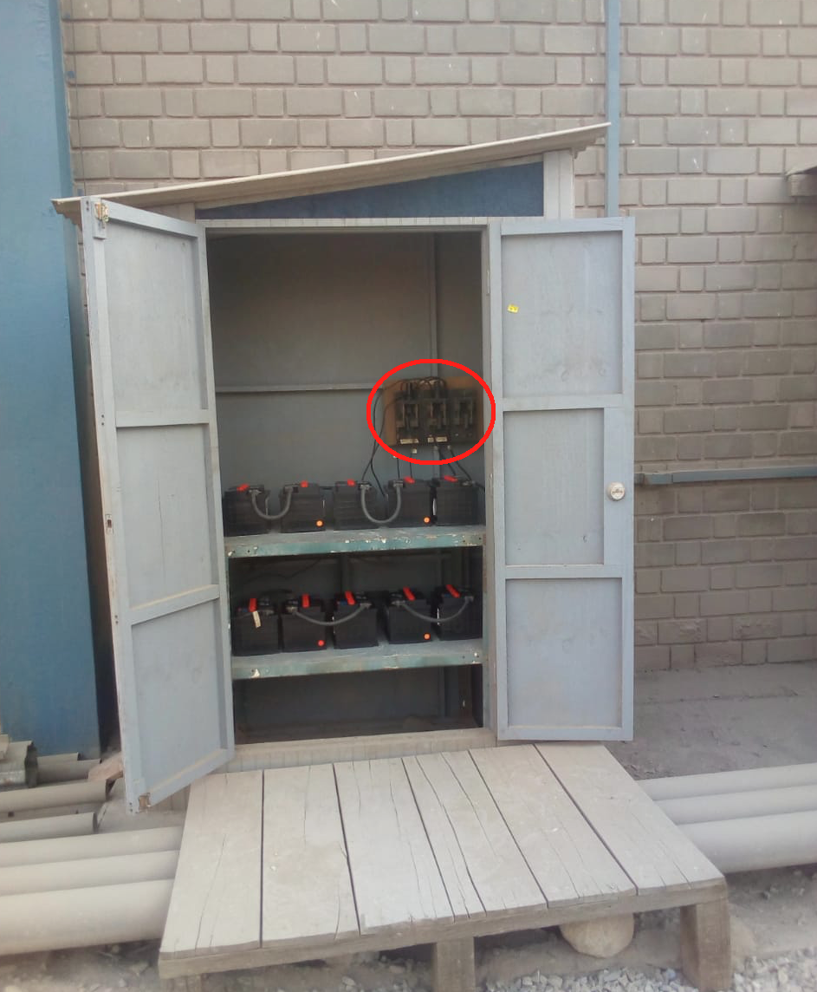

Figura 2 (Llave del cargador de baterías)

** En este punto aún se puede medir tensión, que corresponde a la que suministra el banco de baterías, 125 - 132VDC aproximadamente.**

**11.2 Mantenimiento preventivo**

**11.2.1 Mantenimiento de baterías**

* Para realizar esta tarea es obligatorio el uso de mascarillas, guantes y lentes de seguridad.

** Tener cuidado con el uso de herramientas metálicas, ya que cualquier contacto del positivo de la batería con tierra causará un cortocircuito.**

1. Realizar la medición y registrar el voltaje que suministra el banco de baterías en el cuaderno de incidencias.

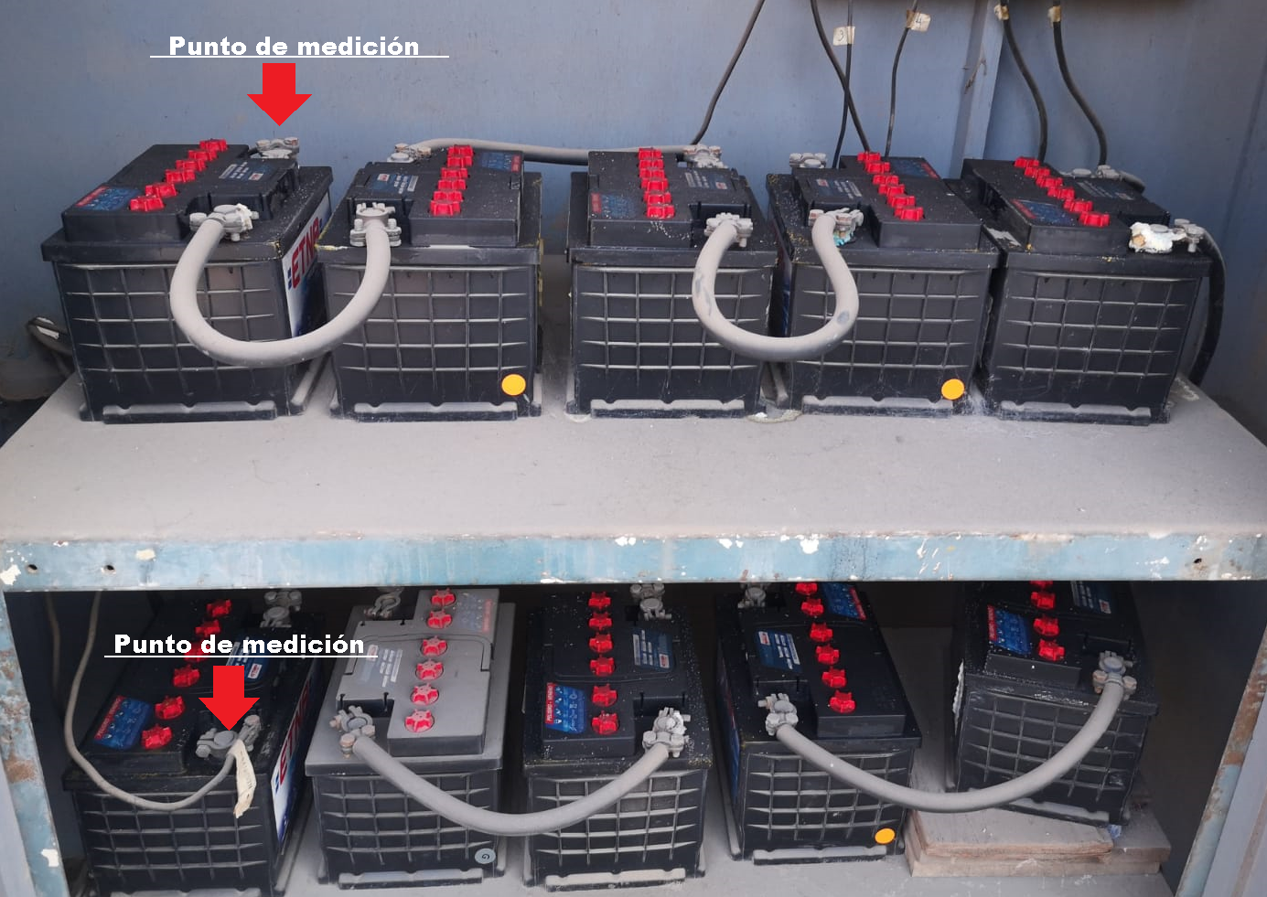

Figura 3 (Medición del banco de baterías)

**b)** Con una brocha (aislar parte metálica de la brocha) y trapo industrial retirar el polvo impregnado en cada una de las baterías, cables y terminales.

**c)** Verificar el nivel de agua acidulada en cada una de las baterías, para esto retirar uno por uno los seis tapones de la batería girandolos en sentido antihorario, guiarse del nivel interno que posee.

**d)** Realizar la medición y registro de cada una de las baterías (voltaje aprox. 13.2VDC) en caso el voltaje que suministra se encuentre en un valor inferior a 11VDC recurrir al procedimiento correctivo según posible falla **MFA-BB03.**

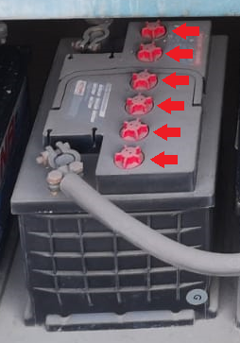

Figura 4 (Puntos para verificar nivel de agua acidulada)

**e)** Observar el estado y ajuste de los terminales de las baterías, de ser necesario reajustar los terminales usando las llaves mixta 7/16”. En caso que alguno de los terminales se encuentre en mal estado recurrir al procedimiento correctivo según falla **MFA-BB04.**

**f)** Revisar el estado de la llave que trae la energía del cargador de baterías y la llave que suministra la energía de las baterías a la bobina del breaker principal, en caso se observe presencia de óxido lijar los puntos de contacto a fin de asegurar una buena conducción.

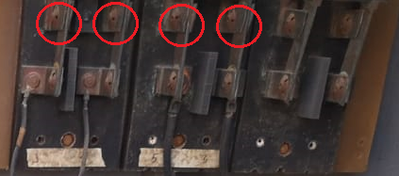

Figura 5 (Contacto de llaves)

**11.2.2 Mantenimiento de caseta**

* Para realizar esta tarea es obligatorio el uso de mascarillas, guantes y lentes de seguridad.

**a)** Revisar el estado de la estructura de la caseta (puertas, paredes, calaminas, etc) a fin de verificar que se encuentre hermética y pueda restringir el paso de roedores, lluvia, etc.

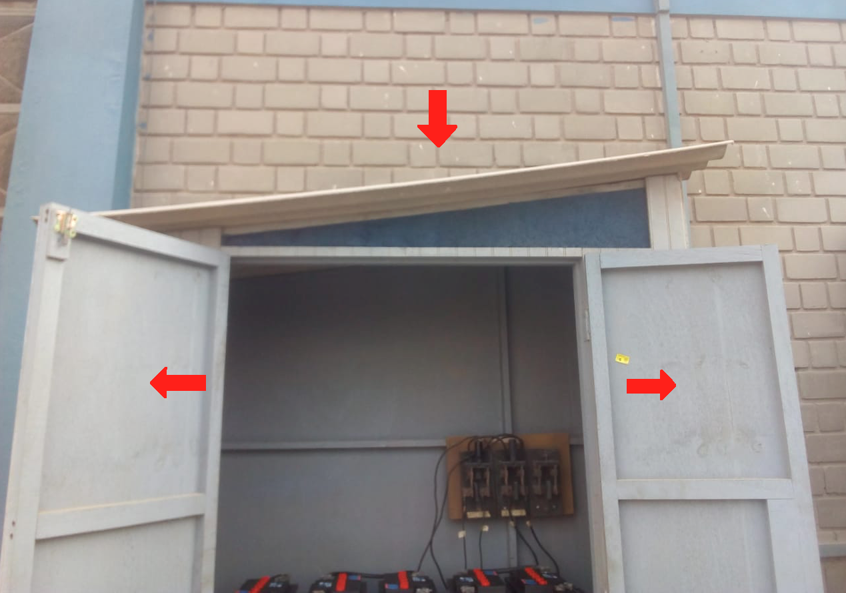

Figura 6 (Caseta del banco de baterías)

**b)** Retirar los filtros y limpiarlos con aire comprimido a fin de retirar el polvo impregnado en ellos, al finalizar ponerlos en su posición original.

**11.2.3 Pruebas de funcionamiento banco de baterías.**

- A fin de verificar el buen funcionamiento del banco de baterías, se debe realizar el siguiente procedimiento:

**a)** Al finalizar el mantenimiento preventivo, colocar la llave que trae la energía del cargador de baterías y la llave que suministra la energía de las baterías a la bobina del breaker principal, en la posición original. Con el multímetro verificar que el banco de baterías suministre el voltaje **(100VDC aprox.)**

** El voltaje que suministra el banco de baterías luego del mantenimiento es referencial, ya que el tiempo que duró el mantenimiento hizo que las baterías pierdan carga.**

**b)** Ubicarse en el cargador de baterías y **antes de encenderlo, se debe girar el variac en sentido antihorario para que inicialmente suministre el voltaje más bajo.**

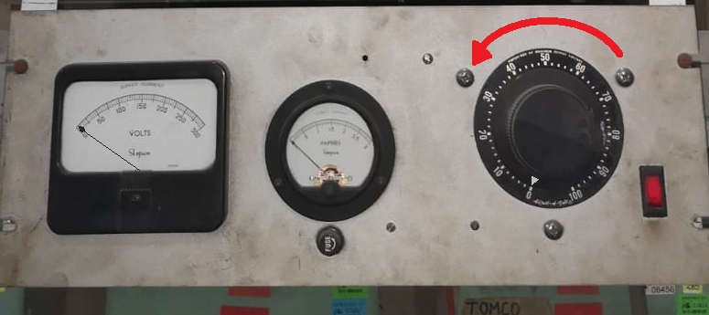Figura 6 (Cargador de baterías)

**c)** Encender el cargador de baterías y observar que en el medidor está presente una tensión, que será correspondiente al voltaje que suministra el banco de baterías.

**d)** Incrementar de a pocos el voltaje suministrado por el cargador, para esto girar lentamente el variac en sentido horario hasta observar una pequeña corriente en el medidor (0.5A aprox.)

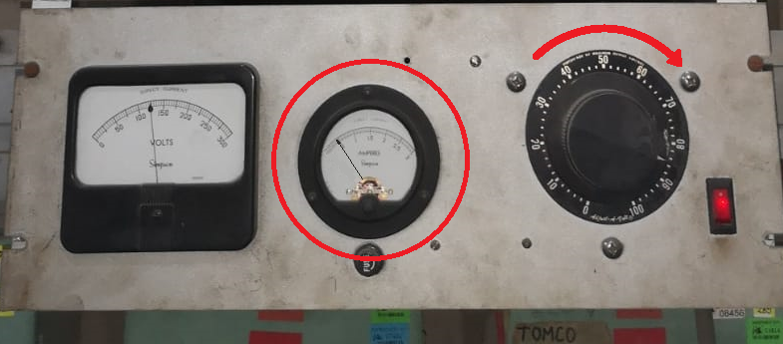  
Figura 7 (Cargador de baterías)

** Realizar este procedimiento lentamente para no generar una corriente mayor a lo que se indica, de lo contrario se puede abrir el fusible.**

**11.3 Mantenimiento correctivo**

* A continuación se presenta un listado de las posibles fallas y/o averías que puedan encontrarse durante el mantenimiento preventivo, además del procedimiento correctivo para solucionar las mismas.

**MFA-BB01: FALLA EN CARGADOR DE BATERÍA - FUSIBLE ABIERTO**

**UBICACIÓN:** Sala de control de transmisores

**CAUSAS DE LA FALLA:**

* Variación en la línea de entrada 110 VAC que alimenta al cargador.
* Consumo de corriente elevado.

| **DIAGNÓSTICO** | **SOLUCIÓN** | **COMPONENTES Y MATERIALES** | **HERRAMIENTAS** |
| --- | --- | --- | --- |
| -No se observa voltaje y/o corriente en los medidores del cargador de baterías. | -Cambio de fusible, retirar la tapa del portafusible y verificar si se encuentra abierto, medir continuidad con el multimetro.  -Reemplazar el fusible y colocar la tapa del portafusible para que cierre el circuito.  -Realizar la pruebas de funcionamiento como se indica en el punto **10.2.3** | -Fusible de 250VAC 3A | -Multímetro digital |
| *Fusible 250VAC 3A* | | | |

**MFA-BB02: FALLA EN CARGADOR DE BATERÍA - DIODO RECTIFICADOR DAÑADO**

**UBICACIÓN:** Sala de control de transmisores

**CAUSAS DE LA FALLA:**

* Consumo de corriente elevado.
* Recalentamiento.

| **DIAGNÓSTICO** | **SOLUCIÓN** | **COMPONENTES Y MATERIALES** | **HERRAMIENTAS** |
| --- | --- | --- | --- |
| -No se observa voltaje y/o corriente en los medidores del cargador de baterías. | -Revisión del diodo puente, retirar los cables de conexión del diodo para evitar alterar la medición, con el multímetro (diodo) medir los diodos en ambas polaridades como se muestra en la figura, considerar que debe existir conducción en un solo sentido.  -Cambio de diodo puente, retirar el tornillo que sujeta el diodo al panel, colocar el nuevo diodo puente en su posición y asegurarlo al panel con el tornillo, reponer las conexiones.  -Realizar la pruebas de funcionamiento como se indica en el punto **10.2.3** | -Diodo rectificador tipo puente 150 IVR  -Cables y terminales | -Maletín de herramientas (Alicates,puntas, destornilladores, cuchilla, martillo, huincha,nivel)  -Multímetro digital |
| *Medición de diodo puente*    *Reemplazo de diodo puente* | | | |

**MFA-BB03: BAJO VOLTAJE DE BATERÍA**

**UBICACIÓN:** Caseta del banco de baterías

**CAUSAS DE LA FALLA:**

* Bajo nivel de agua acidulada.
* Batería deteriorada por el tiempo de uso.

| **DIAGNÓSTICO** | **SOLUCIÓN** | **COMPONENTES** | **MATERIALES** | **HERRAMIENTAS** |
| --- | --- | --- | --- | --- |
| -Batería presenta bajo voltaje. | -Revisar el nivel de agua acidulada, en caso se encuentre por debajo de la guía interna, rellenar hasta el nivel indicado, conectar el cargador y esperar que cargue (1 dia aprox)  -En caso la batería no recupere su voltaje luego de adicionar el agua acidulada, cambiar la batería por una equivalente, desconectar los terminales con la llave mixta 7/16, tener cuidado de que los cables no tengan contacto entre sí. | -Batería de 12VDC a 87AH (ejemplo: ETNA 12VDC de 13 placas 87AH) | -Agua acidulada para batería. | -Maletín de herramientas (Alicates,puntas,destornilladores,cuchilla,martillo, huincha,nivel)  -Llave mixta 7/16” |
| *Bateria ETNA - Agua acidulada para baterías* | | | | |

**MFA-BB04: TERMINAL DE BATERÍA EN MAL ESTADO**

**UBICACIÓN:** Caseta del banco de baterías

**CAUSAS DE LA FALLA:**

* Mal ajuste de terminales, genera recalentamiento.
* Restos de agua acidulada dañan los terminales.

| **DIAGNÓSTICO** | **SOLUCIÓN** | **COMPONENTES** | **MATERIALES** | **HERRAMIENTAS** |
| --- | --- | --- | --- | --- |
| -Terminal en mal estado, roto, se observa óxido o sulfatado. | -Mantenimiento de terminal, con ayuda de la llave 7/16”, retirar el terminal y el cable de conexión, con una lija para fierro Nº120 limpiar el terminal, reponer cable de conexión.  -Cambio de terminal, con las llaves mixtas 7/16” retirar el cable de conexión, retirar el terminal y colocar el nuevo, reponer el cable de conexión. | -Terminal universal para batería. | -Lija para fierro Nº 120 | -Llave mixta 7/16”. |
| *Terminal de universal de batería- Terminal dañado* | | | | |

| **Elaborado** | **Revisado** | **Aprobado** |
| --- | --- | --- |
|  |  |  |
| Nombre: C. Tipacti | Nombre: R.Yaya | Nombre: K. Kuyeng |
| Cargo: Técnico de transmisores | Cargo: Encargado de transmisores | Cargo: Jefe de Operaciones |
| Fecha: | Fecha: | Fecha: |

|  | | Check List Mantenimiento Fuente 20KV - Banco de baterías | | | | | | |
| --- | --- | --- | --- | --- | --- | --- | --- | --- |
| Operaciones de Radar - Transmisores | | | | | | |
| Fecha: | | | | | | | | |
| Operador: | | | | Supervisor: | | | | |
| Hora de inicio: | | | | Hora de término: | | | | |
|  | | | | | | | | |
| **PUESTA EN MODO SEGURO** | | | | | | | | |
| **1** | Verificar que el cargador de baterías se encuentre encendido y operando. | | | | | | |  |
| **2** | Desconectar las llaves locales de carga y suministro. | | | | | | |  |
| **3** | Medición y registro del voltaje suministrado por el cargador de baterías sin carga. | | | | | | |  |
| **Voltaje del cargador s/carga =** | | | | | | | | |
| **4** | Apagar el cargador de baterías colocando el selector de encendido/apagado en OFF | | | | | | |  |
|  | | | | | | | | |
| **MANTENIMIENTO DE BATERÍAS** | | | | | | | | |
| **5** | Medición y registro del voltaje que proporciona el banco de baterías sin cargador. | | | | | | |  |
| **Voltaje del banco de baterías =** | | | | | | | | |
| **6** | Medición y registro de voltaje de cada una de las baterías. | | | | | | |  |
| **BAT01 = BAT02 = BAT03 = BAT04 = BAT05 =** | | | | | | | | |
| **BAT06 = BAT07 = BAT08 = BAT09 = BAT10 =** | | | | | | | | |
| **7** | Limpieza de las baterías utilizando brocha y trapo industrial. | | | | | | |  |
| **8** | Verificar el nivel de agua acidulada en cada una de las baterías. | | | | | | |  |
| **9** | Revisión y reajuste de terminales de los cables de conexión. | | | | | | |  |
| **10** | Mantenimiento a los puntos de contacto de las llaves locales de carga y suministro. | | | | | | |  |
|  | | | | | | | | |
| **MANTENIMIENTO DE CASETA** | | | | | | | | |
| **11** | Limpieza y revisión de las puertas, paredes, calaminas, etc. | | | | | | |  |
| **12** | Limpieza del filtro de partículas utilizando aire comprimido. | | | | | | |  |
| **13** | Verificar que la hermeticidad de la caseta sea la adecuada. | | | | | | |  |
|  | | | | | | | | |
| **EL BANCO DE BATERÍAS ESTÁ EN CONDICIONES DE OPERAR CON NORMALIDAD** | | | | | | | |  |
|  | | | | | | | | |
| Observaciones: | | | | | | | | |
|
|
|
|
| **Firma del operador** | | | | **Firma del supervisor** | | | | |
|
|
|
|